Pracovní list č. 2
Prohlédni si obrázky v tomto pracovním listě a odpověz na tyto otázky:

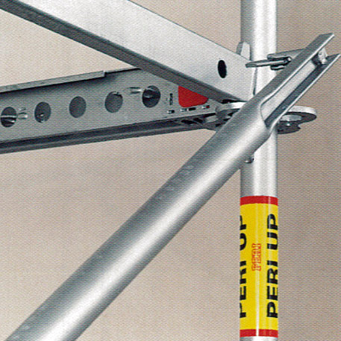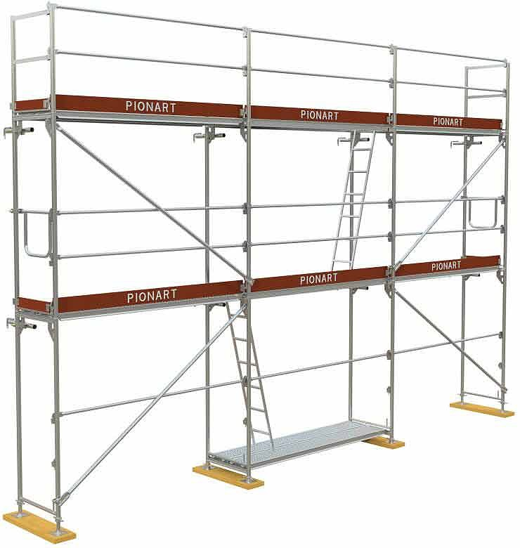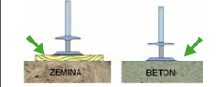

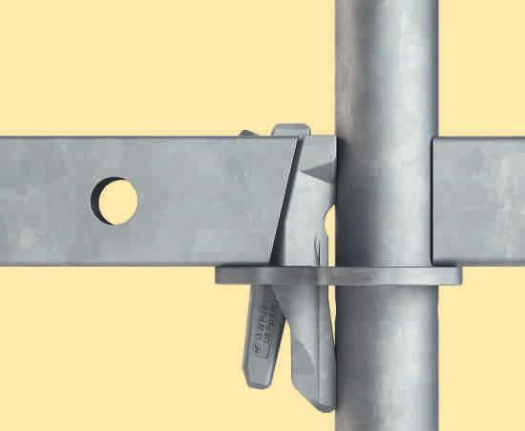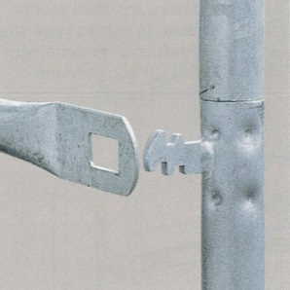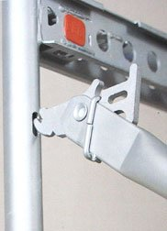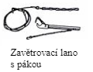

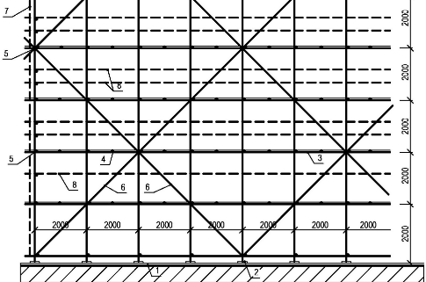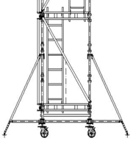
- Vyjmenuj bezpečnostní prvky u lehkého dílcového lešení

- Co je důležité při zakládání lešení?

- Čím docílíš tuhosti a stability u jednotlivých druhů dílcového lešení?

- Do jaké výšky lešení provádíme jednotyčové zábradlí a od jaké výšky dvoutyčové?

